МИНИСТЕРСТВО ОБРАЗОВАНИЯ И НАУКИ МУРМАНСКОЙ ОБЛАСТИ
ГОСУДАРСТВЕННОЕ АВТОНОМНОЕ ПРОФЕССИОНАЛЬНОЕ ОБРАЗОВАТЕЛЬНОЕ УЧРЕЖДЕНИЕ МУРМАНСКОЙ ОБЛАСТИ «МУРМАНСКИЙ МЕДИЦИНСКИЙ КОЛЛЕДЖ»

МЕТОДИЧЕСКИЕ РЕКОМЕНДАЦИИ
ПО ОРГАНИЗАЦИИ ПРАКТИКИ С ПРИМЕНЕНИЕМ ЭЛЕКТРОННОГО ОБУЧЕНИЯ И/ИЛИ ДИСТАНЦИОННЫХ ОБРАЗОВАТЕЛЬНЫХ ТЕХНОЛОГИЙ

Мурманск
2020

Составители:
Бельская Е.А., преподаватель высшей категории ГАПОУ МО ММК
Кляблина С.П., преподаватель высшей категории ГАПОУ МО ММК

Методические рекомендации разработаны на основе Федеральных государственных стандартов среднего профессионального образования по специальностям: 34.02.01. «Сестринское дело» утвержденной приказом Министерства образования и науки РФ от 12 мая 2014 года № 502; 31.02.01. «Лечебное дело» утвержденной приказом Министерства образования и науки РФ от 12 мая 2014 года № 514; 31.02.02. «Акушерское дело» утвержденной приказом Министерства образования и науки РФ от 11 августа 2014 года № 969; 33.02.01. «Фармация» утвержденной приказом Министерства образования и науки РФ от 12 мая 2014 года № 501.

ОГЛАВЛЕНИЕ

- Введение 3
- Глава Ι. Алгоритм дистанционного взаимодействия 4
- Глава ΙΙ. Отчет по практике 5
- Приложение 1 7
- Приложение 2 9
- Приложение 3 18
- Приложение 4 21
- Приложение 5 24
- Приложение 6 26

ВВЕДЕНИЕ

Настоящие методические рекомендации составлены в соответствии с Федеральным законом от 29.12.2012 №273-ФЗ (ред. от 25.05.2020) «Об образовании в Российской федерации», ст.16.
Организация практики с применением электронного обучения и/или дистанционных образовательных технологий направлена на получение профессиональных компетенций с помощью телекоммуникационных средств, интернета в условиях дистанционного взаимодействия, обеспечивающих практико-ориентированную подготовку.
Целью практики является комплексное освоение студентами всех видов профессиональной деятельности по специальностям СПО, развитие общих и формирование профессиональных компетенций, а также приобретение студентами необходимых умений и опыта практической работы по специальности в условиях модернизации здравоохранения, предусмотренные образовательными программами для достижения результатов освоения программы подготовки специалистов среднего звена (ППССЗ).
Главной задачей практики с применением электронного обучения и/или дистанционных образовательных технологий является получения профессиональных навыков и умений, и интеграции теоретических и практических знаний с помощью информационных систем.
Основными задачами практики с применением электронного обучения и/или дистанционных технологий являются:
- Выполнение производственного и индивидуального заданий по практике в сроки, установленные графиком учебного процесса;
- Приобретение навыков сбора, обработки, систематизации и анализа информации в целях выполнения производственного и индивидуального заданий по практике, а также выполнения курсовой и/или выпускной квалификационной работы;
- Составление отчета после прохождения практики, включающего практико-ориентированные результаты и выводы, с приложением документов;
- Предоставление отчета по практике руководителю практики.
Промежуточная аттестация по практике проводится в форме дифференцированного зачета. Оценка по дифференцированному зачету выставляется на основании качественно выполненного производственного и индивидуального заданий, и своевременно представленного отчета руководителю практики на электронную почту.

ГЛАВА Ι. АЛГОРИТМ ДИСТАНЦИОННОГО ВЗАИМОДЕЙСТВИЯ

- Для обеспечения дистанционной связи с обучающимися руководитель практики создает адрес электронной почты.
- До студентов доводится адрес электронной почты.
- Кураторы групп предоставляют руководителям практики список студентов с адресами электронных почт для выдачи индивидуального задания и обратной связи.
- Студентам информация о практике предоставляется на официальном сайте колледжа в разделе электронное обучение
- График практики, в соответствии с учебным планом/расписанием.
- Структура отчета
- Студенты выполняют задания и отправляют на указанную почту.
- Мониторинг выполнения плана практики в виде контроля сообщений на указанный адрес электронной почты осуществляет руководитель практики и заместитель директора по УПР.

ГЛАВА ΙΙ. ОТЧЕТ ПО ПРАКТИКЕ

Отчет по практике с применением электронного обучения и/или дистанционных технологий должен содержать результаты выполнения производственного задания (Задание №1) и индивидуального задания (Задание №2), и содержит как теоретическую, так и практическую составляющую.
Работа должна быть выполнена с применением печатающих устройств вывода ПК на одной стороне листа формата А4.
Размеры полей: левое - 3 см, правое - 1,5 см, верхнее - 2,0 см, нижнее - 2,0 см.
Шрифт - Times New Roman, размер шрифта – 14 пт.
Абзацный отступ (отступ первой строки в абзаце) – 1,25 см.
Междустрочный интервал – полуторный, интервал перед и после абзаца – 0 пт.
Выравнивание – по ширине (без переносов и повторяющихся пробелов).
Сквозная нумерация страниц оформляется арабскими цифрами, начиная с титульного листа. Номер страницы проставляется в правом нижнем углу. Номер страницы на титульном листе и листе с содержанием не проставляется. Номера страниц проставляются, начиная с введения – страница 3.
Иллюстрации, таблицы, расположенные на отдельных листах, включаются в общую нумерацию страниц.
Работа по выполнению проектов СОПов на производственной практике преддипломной выполняется в соответствии с Инструкцией по выполнению задания по производственной практике преддипломной для специальностей 34.02.01. Сестринское дело, 31.02.01. Лечебное дело, 33.02.01 Фармация, 31.02.02 Акушерское дело.
Промежуточная аттестация по практике проводится в форме дифференцированного зачета. Оценка по дифференцированному зачету выставляется на основании качественно выполненного производственного и индивидуального заданий, и своевременно представленного отчета руководителю практики на указанную электронную почту
Структура отчета.
Отчет по практике, организованной с применением электронного обучения и/или дистанционных образовательных технологий, состоит из:
- Титульный лист
- Содержание.
- Задание №1 – выполнение производственного задания, с использованием сайта профильной организации.
- Задание №2 – выполнение индивидуального задания (например: разработка проектов СОП / разработка проектов ЧЕК-листов / разбор клинических ситуаций / описание лент ЭКГ / оформление документации / анализ нормативной документации и др.)
- Заключение.
- Приложения.
Титульный лист.
Титульный лист оформляется в соответствии с Методическими рекомендациями по выполнению курсовых и дипломных работ в соответствии с образцом (Приложение 1).
Содержание.
Содержание содержит наименование информационных блоков в том порядке, в котором они будут изложены в задании.
Задание №1. Производственное задание.
Производственное задание выполняется на основе информации о профильной организации, которая размещена на официальном сайте этой организации. Ссылка на сайт указывается руководителем практики. Текстовая часть производственного задания, может иллюстрироваться фотографиями, рисунками, схемами и др.
Работа с официальным сайтом профильной организации:
- Ознакомление с организационной структурой профильной организации.
- Ознакомление с функциями специализированных подразделений профильной организации, виды деятельности которых соответствуют профессиональному модулю учебной практики, производственной практики по профилю специальности, производственной практики преддипломной.
- Изучение и анализ типовых должностных инструкций для потенциальных сотрудников специализированных подразделений профильной организации.
- Подбор на сайтах персонала типовых вакансий (в соответствии с получаемым образованием), соответствующих должностям в специализированных подразделений профильных организаций.
- Анализ соответствия собственных умений, навыков, профессиональных компетенций выявленным требованиям профильной организации.
Объем Задания №1 10-15 страниц печатного текста (без приложений, количество приложений не ограничивается и в указанный объем не включается)

Задание №2. Выполнение индивидуального задания по практике.
Индивидуальное задание должно соответствовать содержанию профессионального модуля учебной практики, производственной практики по профилю специальности, производственной практики преддипломной, по которым организуется практика.
Объем Задания №2 зависит от вида и формы предложенного задания методическим руководителем практики.
- ПРИМЕРНЫЙ ОБРАЗЕЦ - Задание по учебной практике (Приложение 2)
- ПРИМЕРНЫЙ ОБРАЗЕЦ - Задание по производственной практике по профилю специальности (Приложение 3)
- Инструкция по выполнению задания по производственной практике преддипломной для специальностей 34.02.01. Сестринское дело, 31.02.01. Лечебное дело, 33.02.01 Фармация, 31.02.02 Акушерское дело (Приложение 4)
- ПРИМЕРНЫЙ ОБРАЗЕЦ - Задание по производственной практике преддипломной (Приложение 5)
Заключение.
Заключение должно содержать описание знаний, умений, навыков (профессиональных компетенций), приобретенных студентом в период практики.
НАПРИМЕР
В ходе прохождения учебной/производственной практики я:
Изучил(а) основные показатели деятельности …………., отчетную документацию………………………………………………………………………
Изучил(а) организацию работы ………………………………………………….
Изучил(а) оборудование…………………………………………………………..
Ознакомился(лась) с техникой безопасности и нормативными актами организации………………………………………………………………………..
Повторил(а) алгоритмы оказания первой медицинской помощи при ……………………………………………………………………………………….
Изучил(а)особенности ………………………………………………………………
Изучил(а) вопрос совместимости и последовательности назначения……………………………………………………………………………
Изучил(а) показания и противопоказания ………………………………………
Ознакомился(лась) с требованиями к оснащению ………………………………………………………………………………………..
Ознакомился(ась) с особенностями применения ………………………………. на различных этапах лечения пациентов с различной патологией.

ПРИЛОЖЕНИЕ 1

ОФОРМЛЕНИЕ ТИТУЛЬНОГО ЛИСТА ОТЧЕТА ПО ПРАКТИКЕ

МИНИСТЕРСТВО ОБРАЗОВАНИЯ И НАУКИ МУРМАНСКОЙ ОБЛАСТИ

ГОСУДАРСТВЕННОЕ АВТОНОМНОЕ ПРОФЕССИОНАЛЬНОЕ ОБРАЗОВАТЕЛЬНОЕ УЧРЕЖДЕНИЕ МУРМАНСКОЙ ОБЛАСТИ
«МУРМАНСКИЙ МЕДИЦИНСКИЙ КОЛЛЕДЖ»

ОТЧЕТ ПО ПРАКТИКЕ

___________________________________________________________________

___________________________________________________________________
(наименование учебной/производственной практики)

 | Выполнил(а):
 | _____________________________________
 | ^{(ФИО)}
 | студент | _______________________________
(группа, курс в родительном падеже)
______________________________
(специальность в именительном падеже)
с__________________________по__________________________
 | ^{(даты практики)}
 | Методический руководитель:
 | ______________________________________________________________
 | ^{(ФИО)}
Мурманск
2020
ПРИЛОЖЕНИЕ 1

Обратная сторона титульного листа

Проверено методическим руководителем
 | ^{(ФИО в творительном падеже)}
 | ^{(дата)} |  | ^{(подпись преподавателя)}
Защита практики
 | ^{(дата)} |  | ^{(оценка)}
 |  |  | ^{(подпись преподавателя)}

ПРИЛОЖЕНИЕ 2

ОБРАЗЕЦ
ЗАДАНИЕ №2
по учебной практике по Профессиональному модулю 01. Проведение профилактических мероприятий МДК01.01. Здоровый человек и его окружение для специальности 34.02.01. Сестринское дело с применением электронного обучения и/или дистанционных образовательных технологий.

Примечание! Индивидуальное задание для студента специальности Сестринское дело 1 группы ФИО

Уважаемый студент!
Вам представлены задания для выполнения программы учебной практики по ПМ01. МДК01.01. Здоровый человек и его окружение с применением электронного обучения и/или дистанционных образовательных технологий с целью получение профессиональных компетенций с помощью телекоммуникационных средств, интернета в условиях дистанционного взаимодействия.
Учебная практика в дистанционном формате организуется в период с хх.хх.хххх по хх.хх.хххх г(х недель – х часов)
Выполненные задания необходимо высылать руководителю учебной практики ФИО на электронную почту ххххххх@yandex.ru в сроки не позднее
- хх.хх.хххх г Задания по темам №1, №2;
- хх.хх.хххх г Задания по темам №3, №4;
- хх.хх.хххх г – Задания по темам №5, №6;
- хх.хх.хххх г – Полностью оформленный отчет по учебной практике.
Промежуточная аттестация по учебной практике проводится в форме дифференцированного зачета. Оценка по дифференцированному зачету выставляется на основании качественно выполненного производственного и индивидуального заданий, и своевременно представленного отчета руководителю практики на указанную электронную почту
Задание №1. Производственное задание.
Работа с официальным сайтом профильной организации:
- Ознакомление с организационной структурой профильной организации.
- Ознакомление с функциями специализированных подразделений профильной организации, виды деятельности которых соответствуют профессиональному модулю учебной практики, производственной практики по профилю специальности, производственной практики преддипломной.
- Изучение и анализ типовых должностных инструкций для потенциальных сотрудников специализированных подразделений профильной организации.
- Подбор на сайтах персонала типовых вакансий (в соответствии с получаемым образованием), соответствующих должностям в специализированных подразделений профильных организаций.
- Анализ соответствия собственных умений, навыков, профессиональных компетенций выявленным требованиям профильной организации.
Задание №2. Индивидуальное задание.
Ι. Повторите блок манипуляций по ПМ01. МДК 01.01. Здоровый человек и его окружение и выполните к ним задания.
Примечание! Студентам должен быть представлен блок актуальных манипуляций в соответствии с профессиональным модулем. Блок манипуляций для всех студентов единый и представляется на официальном сайте колледжа в закладке электронное обучение.
Пример:
Технология выполнения простой медицинской услуги
«Закрытое (широкое) пеленание»
Содержание, требования, условия | Требования по реализации, алгоритм выполнения
1. Требования к обеспечению безопасности труда медицинского персонала  1.1 Требования по безопасности труда при выполнении услуги | До и после проведения процедуры необходимо провести гигиеническую обработку рук.
2. Условия выполнения простой медицинской услуги | Амбулаторно-поликлинические. Стационарные.
3. Обязательные условия выполнения простой медицинской услуги | Использовать метод свободного пеленания (оставляется пространство в пеленках для свободного движения ножек).  Прокладывать пеленкой между ножек ребенка (профилактика трения)  Чепчик (шапочку) надевать только после ванны и на время прогулок.  Правильная фиксация пеленок («замочек» расположен спереди).  При пеленании ребенка «с ручками» – нижний край пеленки должен располагаться на средней трети плеча.  Исключить образование грубых складок, наличия булавок, пуговиц и т.д.  Все распашонки одеваются швами наружу.
4. Функциональное назначение простой медицинской услуги  (цель) | - обепечение ежедневного ухода за ребенком.  - создание комфортных условий для ребенка.  - обучить родителя/законного представителя проводить пеленание в домашних условиях.
5. Материальные ресурсы. Приборы, инструменты, изделия медицинского назначения. Прочий расходный материал. | - Кроватка.  - Пеленальный стол.  - Пеленка для пеленального стола.  - Пеленальный набор: комплект пеленок (ситцевая, фланелевая) распашонка (ситцевая, фланелевая), подгузник.  - Ветошь однократного применения.  - Дезинфицирующее средство.  - Емкости с дезинфектантами.  - Емкость для сбора грязного белья.  - Контейнеры для утилизации отходов класса А и Б.  - Нестерильные перчатки.  - водонепроницаемый фартук
5. Характеристика методики выполнения простой медицинской услуги  5.1. Алгоритм | Подготовка к процедуре:  - Идентифицировать пациента и его законного представителя/родителя, представиться, объяснить цель и ход предстоящей процедуры, получить согласие.  - Провести гигиеническую обработку рук  - Надеть перчатки.  - Подготовить рабочую поверхность пеленального стола (обработать ветошью смоченной дезинфицирующим средством).  - Поместить ветошь в контейнер для утилизации отходов класса А.  - Снять перчатки, поместить в контейнер для утилизации отходов класса А.  - Провести гигиеническую обработку рук.  - Надеть фартук.  - Покрыть пеленкой пеленальный стол.  - Подготовить набор для пеленания на пеленальном столе послойно – фланелевая, ситцевая, фланелевая распашонка, подгузник. Ситцевая распашонка кладется рядом с фланелевой распашонкой.  - Раздеть ребенка в кроватке, при необходимости подмыть.  Примечание!!!  При работе в роддоме с новорожденным до выписки:  - Провести гигиеническую обработку рук  - Надеть перчатки  - Надеть фартук  - Проверить дату стерилизации пеленок  - Вскрыть стерильный мешок для пеленания  - Подготовить пеленальный набор на пеленальном столе  - Раздеть ребенка в кроватке и внутреннюю пеленку развернуть не касаясь кожи ребенка руками  - Провести гигиеническую обработку рук  - Надеть стерильные перчатки  - Взять раздетого ребенка.  - Приступить к пеленанию  - Осмотреть кожные покровы на наличие нарушения целостности и гнойничковых заболеваний. В случае обнаружения таковых и/или отсутствия согласия на процедуру – сообщить врачу.  Выполнение процедуры:  - Взять раздетого ребенка на руки и уложить на подготовленный набор для пеленания на пеленальном столе.  - Надеть подгузник.  - Надеть на ребенка ситцевую распашонку, разрезом назад (для утепления грудной клетки), затем фланелевую распашонку разрезом вперед (для минимального скопления складок).  - Расположить ребенка на ситцевой пеленке так, чтобы верхний край пеленки располагался на уровне козелка (предупреждение образования «декольте» при пеленании).  - Одним краем пеленки зафиксировать плечо соответствующей стороны, переднюю часть туловища и подмышечную область другой стороны, проложить пеленкой между ножек ребенка (профилактика трения)  - Другим краем пеленки накрыть и зафиксировать второе плечо.  - Нижний край тонкой пеленки расположить на уровне средней трети плеча (для фиксации ручек ребенка), зафиксировать все предыдущие слои и закрепить пеленание «замочком».  Использовать метод свободного пеленания (оставляется пространство в пеленках для свободного движения ножек).  - «Замочек» располагается на уровне грудной клетки.  - Расположить ребенка на фланелевой пеленке так, чтобы верхний край пеленки располагался на уровне козелка (предупреждение образования «декольте» при пеленании).  - Одним краем пеленки зафиксировать плечо соответствующей стороны и переднюю часть туловища.  - Другим краем пеленки накрыть и зафиксировать второе плечо.  - Нижний край фланелевой пеленки расположить на уровне средней трети плеча (для фиксации ручек ребенка), зафиксировать все предыдущие слои и закрепить пеленание «замочком».  Использовать метод свободного пеленания (оставляется пространство в пеленках для свободного движения ножек).  - «Замочек» располагается на уровне грудной клетки.  Окончание процедуры:  - Визуально проконтролировать состояние ребенка.  - Подгузник поместить в контейнер для утилизации отходов класса Б.  - Пеленки поместить в емкость для грязного белья.  - Надеть перчатки.  - Обработать рабочую поверхность пеленального стола ветошью смоченной дезинфицирующим средством.  - Поместить ветошь в контейнер для утилизации отходов класса А.  - Снять перчатки, поместить в контейнер для утилизации отходов класса А.  - Провести гигиеническую обработку рук.
6. Достигаемые результаты и их оценка | Пациент чувствует себя комфортно. Новорожденный ухожен, не показывает признаков беспокойства.
7.Особенности добровольного информированного согласия пациента при выполнении методики и дополнительная информация для пациента и членов его семьи | Пациент или его родители/законные представители (для детей до 18 лет) должен быть информирован о предстоящей процедуре. Информация, сообщаемая ему медицинским работником, включает сведения о цели данного исследования. Письменного подтверждения согласия пациента или его родственников (доверенных лиц) на данную процедуру не требуется, так как данная услуга не является потенциально опасной для жизни здоровья пациента.
8. Параметры оценки и контроля качества выполнения методики | Наличие записи о результатах выполнения назначения в медицинской документации.  Своевременность выполнения процедуры (в соответствии со временем назначения).  Удовлетворенность пациента качеством представленной медицинской услуги.  Отсутствие отклонений от алгоритма выполнения технологии.
Ответьте на вопросы к манипуляции:
1. Напишите современные дезинфицирующие средства для обработки пеленального стола (название, % раствора, экспозиция).
2. Напишите правила использования одноразовой медицинской маски.

ΙΙ. Задания по темам учебной практики.
Примечание! Задания должны быть представлены в электронном виде и выполняться в соответствии с учебно-тематическим планом учебной практики.
Теоретические вопросы по темам учебной практики для всех студентов одинаковые!
Задания по темам учебной практики для всех студентов разные!
Тема №1 «Перинатальные факторы риска. Выявление проблем антенатального периода»
Повторите теоретические вопросы:
- Определение фертильных дней по формуле Огина-Кнауса.
- Признаки беременности.
- Определение срока беременности.
- Методы обследования беременных: опрос, объективное обследование, акушерское обследование, лабораторное.
- Дополнительные методы обследования.
- Сроки обследования беременных на УЗИ (скрининг).
Выполните следующие задания:
- Составьте беседу о питании женщины в первую половину беременности.
- Составьте памятку по теме «Профилактика гипогалактии»
- Назовите методы исследования в акушерстве:
1 | 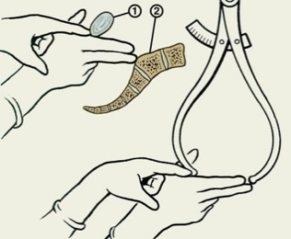
2 | 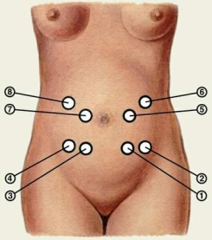
3 | 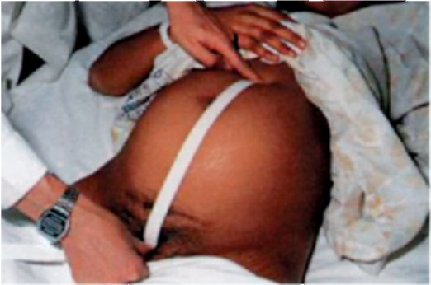

Ситуационная задача №1
Женщина 24 года, беременность 21 неделя. Беременность вторая, роды –
1, естественным путем 3 года назад. Дата первого шевеления плода –1 января.
Задания:
- Определить предполагаемую дату родов
- Расписать схему 1ого дородового патронажа, срок его проведения.

Тема №2 «Выявление проблем интранатального, неонатального, грудного периодов.
Повторите теоретические вопросы по теме:
- АФО органов и систем новорожденного
- Транзиторные состояния новорожденных
- Оценка ребенка по шкале Апгар
- Определение признаков доношенности ребенка
- Определение признаков недоношенности ребенка
- Схема и сроки патронажа к новорожденному и грудному ребенку
- Профилактика инфекционных заболеваний у детей (Приказ от 21 марта 2014г. №125н «Об утверждении национального календаря профилактических прививок и календаря профилактических прививок по эпидемическим показаниям»
Выполните следующие задания:
Ситуационная задача №1.
При оценке по шкале Апгар через 1 минуту после рождения ребенок громко кричит, активно двигается, ЧСС – 126 уд. в минуту, кожа розовая, реакция на отсасывание слизи хорошо выражена.
Задания:
1. Какова оценка по шкале Апгар этого ребенка в баллах?
2. Составьте условие задачи, при котором оценка по шкале Апгар 8 баллов.
Ситуационная задача №2.
Девочка, 7 дней, на приеме в поликлинике. Жалобы матери на серозно-кровянистые выделения из половой щели девочки.
Задания:
1. Оцените состояние ребенка, обоснуйте.
2. Какова тактика медицинской сестры?
3. Дайте советы матери по уходу за ребенком в этот период.

Тема №3 «Оценка физического развития ребенка»
Повторите теоретические вопросы:
- АФО костно-мышечной системы
- Антропометрия
- Правила использования центильных таблиц
- Определение индекса массы тела
- Закономерности физического развития детей
- Определение групп здоровья
- Организация безопасной окружающей среды
- Физическое воспитание и организация закаливания
- Профилактика нарушений осанки, плоскостопия
- Правила использования плантографа
Выполните следующие задания:
Ситуационная задача №1
Мальчик 9 мес. Длина при рождении – 50 см, масса – 2 600 гр., окружность груди – 32 см, окружность головы – 34 см.
Задания:
1. Расчитать долженствующие параметры
2. Оценить физическое развитие и соматотип
Ситуационная задача №2
Девочка, 4 года. Длина тела – 87 см , масса – 12 кг , окружность груди – 50 см
Задания:
1. Оценить физическое развитие и соматотип
2. Составить план беседы по организации безопасной окружающей среды для ребенка 4х лет

Тема №3 Оценка нервно-психического развития ребенка
Повторите теоретические вопросы:
- АФО нервной системы
- Развитие органов чувств
- Развитие речи
- Безусловные рефлексы новорожденного, правила определения, сроки исчезновения.
- Показатели нервно-психического развития по возрастам
- Оценка НПР. Определение группы и степени НПР
- Параметры поведения ребенка
- Набор игрушек и характер игр для детей разных возрастных периодов
Выполните следующие задания:
Ситуационная задача №1
Девочка 11 месяцев Аз – 11, Ас-11, Э-11, Др- 11, До-10, Пр-11, Ар-10, Н-11.
Задание
1. Оцените НПР ребенка, обоснуйте.
Ситуационная задача №2
Мальчик 2 года. Пр -2, Ар-1.6, С-1.9, И-1.9, До-2, Н-2.
Задание
1. Оцените НПР ребенка, обоснуйте.
Ситуационная задача №3.
На прием к участковому педиатру пришла мама с ребенком 3 мес. Девочка родилась доношенной, с массой тела 3300г и длиной 52см. Беременность протекала с токсикозом 1 половины. Ребенок находится на естественном вскармливании. При осмотре ребенок активный. В ответ на приветствие врача «комплекс оживления», сосредотачивает взгляд на лице доктора, ищет источник звука, лежит на животе, опираясь на предплечья и высоко подняв голову, четко берет игрушку из рук мамы и удерживает ее.
Задания:
1. Оцените уровень НПР ребенка
2. Какие факторы из анамнеза могли повлиять на уровень НПР у ребенка?
3. Какие безусловные рефлексы должны вызываться в данном возрасте?
4. Перечислите основные задачи контроля заНПР ребенка
5. Что подразумевается под понятием «патологические рефлексы»?
6. В каком возрасте ребенок должен быть осмотрен участковым педиатром в следующий раз.

Тема №4 «Вскармливание детей раннего возраста»
Повторите теоретические вопросы
- АФО пищеварительной системы
- Естественное вскармливание
- Искусственное вскармливание
- Смешанное вскармливание
- Правила кормления грудью
- Коррекция питания, сроки и правила введения
- Профилактика гипогалактии
- Помощь при лактостазе
- Растет питания доношенным и нелоношенным детям
- Принципы составления меню
Выполните следующие задания:
Ситуационная задача №1
Родился ребенок с массой 3000 г, ему 21 день.
Задание:
Найти суточное и разовое количество пищи, написать часы кормлений.
Ситуационная задача №2
Следует ли докормить ребенка 6 дней с массой при рождении 3100 г, если при контрольном кормлении грудью он высосал 50 мл молока?
Задание:
- Найдите суточное и разовое количество пищи.
- Ответить на поставленный вопрос в задаче.
Ситуационная задача №3
Рассчитать питание недоношенному ребенку 14 дней, родившемуся с массой тела 2100 г.
Найти суточное и разовое количество пищи.
Ситуационная задача №4
Вы, м/с детской поликлиники, посетили на дому ребенка 4-х месяцев. Мальчика зовут Сашей. Маме 22 года, папе 20 лет. Молодая семья живет с родителями мужа. Ребенок в семье желанный, родился от 1-й беременности, 1-х родов, в срок, с массой тела 3500 г, длиной 50 см, окр. головы 34 см, окр. груди 32 см, с оценкой по шкале Апгар 9-10 баллов. Закричал сразу, к груди приложен через 20 минут после рождения, сосал активно, выписан домой из роддома на 5 сутки. Прививка БЦЖ сделана в роддоме.
На момент осмотра: ребенок находится на естественном вскармливании, получает грудное молоко 6 раз в день, кроме этого получает тертое яблоко, фруктовый сок. Жалобы мамы на беспокойство ребенка, плохой сон, ночной перерыв Саша не выдерживает, мама кормит его ребенка ночью 2 раза. За 4-й месяц мальчик прибавил в весе только 300 г. За 1-й месяц – 1 кг, за 2-й и 3-й месяц – по 800 г. Молоко в груди у мамы после кормления не остается, хотя в первые 2 месяца сцеживала до 120 мл в день. Из беседы с мамой выяснилось, что обстановка в доме в последние 2 месяца неспокойная, мама постоянно ссорится с родителями мужа, со свекровью, которая делает маме замечания и указания: как кормить ребенка, одевать, ухаживать. Отец ребенка – студент вечернего отделения радиотехнического университета, днем работает на стройке, вечером учится, практически дома не бывает, жене не помогает. Мальчик осмотрен педиатром, патологии со стороны внутренних органов не обнаружено.
Задания:
1. Назовите причины, вызвавшие изменение поведения ребенка. Перечислите, удовлетворение каких потребностей у него нарушено.
2. Дайте рекомендации по вскармливанию.
3. Дайте рекомендации по профилактике гипогалактии.
Ситуационная задача №5
Мама на приеме у педиатра с ребенком 9 месяцев жалуется на то, что ребенок мало ест.
Задание:
1. Составте меню ребенку первого года жизни – 9 мес

Тема №5. «Выявление проблем преддошкольного, дошкольного, подросткового и юношеского возраста»
Повторите теоретические вопросы:
- АФО органов и систем детей
- АФО эндокринной системы
- Особенности питания детей с 1 года до 6 лет
- Подготовка детей в ДДУ, школу
- Правила личной гигиены детей
- Организация безопасной окружающей среды для подростка
- Половое воспитание
- Половое созревание, формула полового развития
- Вредные привычки подростков.
- Профилактика инфекционных заболеваний у детей (Приказ от 21 марта 2014г. №125н «Об утверждении национального календаря профилактических прививок и календаря профилактических прививок по эпидемическим показаниям»
Выполните следующие задания:
- Составьте таблицу для родителей «Основные этапы подготовки ребенка к ДДУ».
- Составьте беседу с подростками по теме «Режим дня»
Ситуационная задача №1
Мальчик 13лет. При оценке полового развития определяются единичные
короткие волосы в области подмышечных впадин и лобка.
Задания:
- Составить формулу полового развития.
- Оценить уровень полового развития.

Тема №6 «Выявление проблем зрелого, пожилого и старческого возраста»
Повторите теоретические вопросы:
- АФО органов и систем зрелого, пожилого и старческого возраста
- Психологические и социальные особенности лиц пожилого и старческого возраста
- Правила личной гигиены
- Климактерический период у женщин, у мужчин
- Организация режима дня и питания лиц зрелого, пожилого и старческого возраста
Выполните следующие задания:
- Составьте беседу по рациональному питанию мужчины зрелого возраста
- Составьте беседу по профилактике пенсионного стресса.
Ситуационная задача №1.
В беседе пациентка 70 лет постоянно жалуется, что не может уснуть. При опросе выявлено, что в течение дня пациентка большую часть дня проводит в кресле, не ходит на прогулки.
Задание.
1. Выявите проблемы пациентки
2. Составьте план сестринского ухода

ПРИЛОЖЕНИЕ 3

ОБРАЗЕЦ
ЗАДАНИЕ №2
по производственной практике по профилю специальности по Профессиональному модулю 03. Неотложная помощь на догоспитальном этапе МДК03.03. Дифференциальная диагностика и оказание неотложной медицинской помощи на догоспитальном этапе для специальности 31.02.01. Лечебное дело с применением электронного обучения и/или дистанционных образовательных технологий.

Примечание! Индивидуальное задание для студента специальности Лечебное дело 1 группы ФИО

Уважаемый студент!
Вам представлены задания для выполнения программы производственной практики по ПМ03. МДК03.03. Дифференциальная диагностика и оказание неотложной медицинской помощи на догоспитальном этапе с применением электронного обучения и/или дистанционных образовательных технологий с целью получение профессиональных компетенций с помощью телекоммуникационных средств, интернета в условиях дистанционного взаимодействия.
Производственная практика в дистанционном формате организуется в период с хх.хх.хххх по хх.хх.хххх г (х недель – х часов)
Выполненные задания необходимо высылать методическому руководителю практики (ФИО) на электронную почту ххххххх@yandex.ru в сроки не позднее
- хх.хх.хххх г – Ситуационные задачи №1 и №2;
- хх.хх.хххх г – Ситуационные задачи №3 и №4;
- хх.хх.хххх г – Ситуационные задачи №5 и №6;
- хх.хх.хххх г – Полностью оформленный отчет по производственной практике.
Промежуточная аттестация по производственной практике по профилю специальности проводится в форме дифференцированного зачета. Оценка по дифференцированному зачету выставляется на основании качественно выполненного производственного и индивидуального заданий, и своевременно представленного отчета руководителю практики на указанную электронную почту
Задание №1. Производственное задание.
Работа с официальным сайтом профильной организации:
- Ознакомление с организационной структурой профильной организации.
- Ознакомление с функциями специализированных подразделений профильной организации, виды деятельности которых соответствуют профессиональному модулю учебной практики, производственной практики по профилю специальности, производственной практики преддипломной.
- Изучение и анализ типовых должностных инструкций для потенциальных сотрудников специализированных подразделений профильной организации.
- Подбор на сайтах персонала типовых вакансий (в соответствии с получаемым образованием), соответствующих должностям в специализированных подразделений профильных организаций.
- Анализ соответствия собственных умений, навыков, профессиональных компетенций выявленным требованиям профильной организации.
Задание №2. Индивидуальное задание.
Выполните задания:
Ситуационная задача № 1
Человек отброшен ураганным ветром на бетонный блок. Сознание отсутствует, по шкале Глазго 7 баллов. Кровотечение из ушных раковин, носовых ходов, ротовой полости. Следы рвотных масс на одежде. Дыхание и пульс учащены.
Задания:
1. Определите неотложное состояние, возникшее у пострадавшего, обоснуйте его.
3. Составьте план оказания ПМП на месте происшествия.
4. Подготовьте пострадавшего к эвакуации.
Ситуационная задача № 2
Мужчина 23 лет обратился к фельдшеру с жалобами на общую слабость, недомогание, головную боль, повышение температуры тела до 37,5⁰С, сухой кашель. Болен второй день, заболевание связывает с переохлаждением.
Объективно: температура тела 37,2⁰С. Общее состояние удовлетворительное. Периферические лимфатические узлы не увеличены. Перкуторный звук над легкими ясный. Дыхание жесткое, рассеянные сухие жужжащие и свистящие хрипы. ЧДД – 16 в мин. Тоны сердца ясные, ритмичные, ЧСС – 72 в мин, АД 120/80 мм рт. ст. Абдоминальной патологии не выявлено.
Задания
1. Сформулируйте и обоснуйте предположительный диагноз.
2. Перечислите необходимые дополнительные исследования.
3. Назовите возможные осложнения данного заболевания.
4. Определите Вашу тактику в отношении данного пациента, принципы лечения, прогноз и профилактике данного заболевания.
Ситуационная задача № 3
Фельдшер скорой помощи осматривает женщину, кормящую мать, 25 лет, которая жалуется на боли в правой молочной железе, озноб, головную боль, повышение температуры до 39° С.
3 недели назад в молочной железе появились боли, железа увеличилась в объеме, поднялась температура до 39°С, появилась головная боль, чувство разбитости, пропал аппетит, кормление грудью стало болезненным. Лечилась водочными компрессами, самостоятельно пыталась сцеживать молоко. При осмотре: в больной железе отчетливо пальпируется плотное образование, размером 6x8 см, кожа над ним синюшно-багрового цвета, образование резко болезненно, в центре его размягчение диаметром 2 см. Периферические лимфатические узлы не пальпируются.
Задания:
1. Сформулируйте и обоснуйте предположительный диагноз.
2. Расскажите о дополнительных объективных методах исследования и методиках их проведения.
3. Составьте алгоритм оказания неотложной помощи с обоснованием каждого этапа.
4. Опишите диагностическо-лечебную программу в стационаре.
Ситуационная задача № 4
Во время испытательного полета самолет попал в ураган. Летчик катапультировался. При приземлении упал на провода. Из-за замыкания загорелся парашют. После этого пострадавший упал на землю. Через 14 часов после аварии был обнаружен спасательной бригадой.
При осмотре правая нижняя конечность деформирована в области нижней третьей бедра, небольшие ожоги на туловище и верхних конечностях. ЧСС 126 ударов в минуту.
Задания:
1. Определите неотложное состояние, развившееся у пострадавшего, обоснуйте его.
2. Составьте план оказания ПМП на месте обнаружения.
3. Подготовьте пострадавшего к эвакуации.
Ситуационная задача № 5
В ФАП обратился пострадавший с жалобами на боль в правой половине грудной клетки, резко усиливающуюся при движениях, кашле, дыхании. Передвигается медленно, придерживает рукой больное место. Час назад, поскользнувшись, упал, ударился грудью о край тротуара.
Объективно: состояние средней тяжести, пораженная половина грудной клетки отстает в дыхании, дыхание поверхностное, с частотой 22 в минуту, пульс 80 ударов в минуту. Пальпаторно – резкая локальная болезненность и крепитация в проекции III-го и IV-го ребер по задней подмышечной линии, там же припухлость, кровоподтек.
Задания
1. Сформулируйте и обоснуйте предположительный диагноз.
2. Составьте и аргументируйте алгоритм неотложной помощи.
Ситуационная задача № 6
Задания: Опишите ленты ЭКГ, сделайте заключение (лента А, Лента В)
Лента А
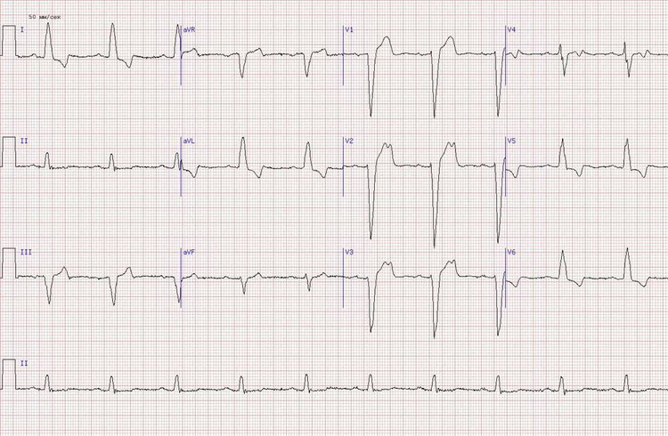
Лента В
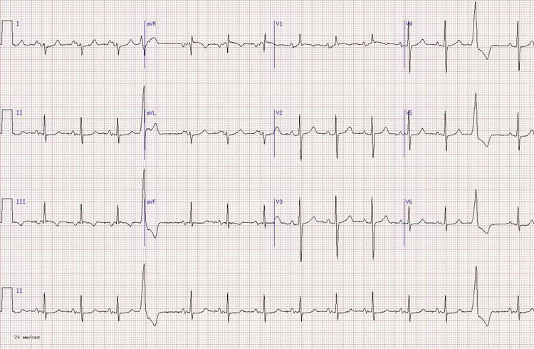

ПРИЛОЖЕНИЕ 4

Инструкция
по выполнению задания по производственной практике преддипломной для специальностей 34.02.01. Сестринское дело, 31.02.01. Лечебное дело, 33.02.01 Фармация, 31.02.02 Акушерское дело с применением электронного обучения и/или дистанционных образовательных технологий.

Примечание! Задания по разработке проектов СОП для всех студентов разные!
Разработка проекта СОП Проведение элементарно сердечно-легочной реанимации для всех студентов единый!
Студенты по специальностям 34.02.01 Сестринское дело, 31.02.01 Лечебное дело разрабатывают проекты СОП по направлениям – Хирургия. Терапия. Педиатрия.
Студенты по специальности 33.02.01 Фармация, разрабатывают проекты СОП по направлениям – Контроль качества товарно-материальных ценностей в аптечной организации. Санитарный режим в аптечной организации. Хранение, реализация и уничтожение товарно-материальных ценностей в аптечной организации
Студенты по специальности 31.02.02 Акушерское дело, разрабатывают проекты СОП по направлениям – Акушерство, Гинекология, Неонатология.
Инструкция разработана в соответствии с "ГОСТ Р 56908-2016. Национальный стандарт Российской Федерации. Бережливое производство. Стандартизация работы" (утв. и введен в действие Приказом Росстандарта от 31.03.2016 N 233-ст)
Инструкция предназначена для студентов колледжа с целью выполнения задания по производственной практике преддипломной с применением электронного обучения и/или дистанционных образовательных технологий по разработке проектов Стандартных операционных процедур (СОП) для использования в деятельности медицинской/аптечной организации (далее - профильной организации).
Стандартная операционная процедура (СОП/SOP/Standard Operation Procedures), представляет собой набор указаний или этапов (пошаговых действий), которым необходимо следовать для осуществления определенной той или иной процедуры / манипуляции в условиях безопасности.
СОП разрабатывается на основе порядков и стандартов фармацевтической практики, порядков и стандартов медицинской помощи, клинических рекомендаций (протоколов лечения, действующих технических регламентов, национальных стандартов, правил по метрологии, документов федерального органа исполнительной власти в области здравоохранения и территориальных органов управления здравоохранением (приказы, методические указания, рекомендации, фармакопейные статьи и т.д.)
СОДЕРЖАНИЕ И ОБЩИЙ ФОРМАТ СОП.
Формат данной процедуры должен содержать следующие элементы:
1) ТИТУЛЬНЫЙ ЛИСТ.
Титульный лист должен содержать следующее:
- название образовательной организации (Государственное автономное профессиональное образовательное учреждение Мурманской области «Мурманский медицинский колледж»);
- название СОП;
- ФИО разработчика СОП.
2) НАГЛЯДНАЯ ЧАСТЬ (ВИЗУАЛИЗАЦИЯ).
В наглядной части документа должна быть представлена процедура в визуализированной форме (Приложение А).
РАЗДЕЛЫ СОП И ИХ ОПИСАНИЕ.
Текст излагается коротко, ясно и последовательно, в едином стиле, и включает в себя следующие разделы:
НАЗВАНИЕ СОП.
Название процедуры по которой разрабатывается СОП.
РЕСУРСЫ.
Предоставьте список ресурсов, необходимых при выполнении процедуры: персонал, оборудование и материалы (стеклянные и резиновые изделия, пипетки, центрифуги, бинты и т.д.)
БЕЗОПАСНОСТЬ.
Определите степень безопасности или риски для здоровья, которые могут возникнуть во время выполнения процедуры. Риски могут быть связаны с пробой (например, биологические материалы), инструментами (например, колющие инструменты) или химическими агентами (например, канцерогены, химические ожоги и т.д.). Определите общие меры безопасности (например, использование перчаток, масок, защитных очков, лабораторной формы и т.д.) и предоставьте опорные материалы, где это возможно.
ДОКУМЕНТИРОВАНИЕ.
Укажите все формы или исходные документы, необходимые для выполнения процедуры.
ПРОЦЕДУРА.
- Данный раздел содержит четкие инструкции в соответствующем порядке для правильного выполнения процедуры;
- Процедура должна быть структурирована в логическом порядке деятельности;
- Текст должен быть лаконичным и написан простым, понятным языком, с минимальным объемом текста.
- При наличии альтернативных процедур, укажите ту, которую предпочтительно использовать;
- Включайте «заметки» в текстовую часть процедуры, чтобы выделить критические моменты;
- Включайте такие заметки, как «Предупреждение» или «Внимание», по обстоятельствам, чтобы указать потенциальные или известные риски для соответствующей процедуры;
- Укажите меры, принимаемые в срочном порядке;
- По возможности, используйте подход «шаг за шагом».
ПРИМЕЧАНИЕ: в примечании указывается нормативно правовая база, на основании которой разработан СОП или другие комментарии к СОП.
СОП должен быть кратким, четким, конкретным, представленным в виде схем и алгоритмов или в табличной форме с минимальным объемом текстовой части.
Формат документа.
- Документы по СОПам составляются в программе Microsoft Word.
- Шрифт - Times New Roman, размер - не более 10пт.
- Поля: все поля по 1 см.
- Требований к оформлению абзацных отступов, пробелов и интервалов нет.
- Объем документа не более 3х страниц, включая титульный лист СОПа.

Разработанные проекты СОП вместе с титульным листом оформляются в единый отчет по практике и представляются методическому руководителю производственной практики преддипломной на электронную почту.
Промежуточная аттестация по производственной практике преддипломной проводится в форме дифференцированного зачета. Оценка по дифференцированному зачету выставляется на основании качественно выполненного производственного и индивидуального заданий, и своевременно представленного отчета руководителю практики на указанную электронную почту.

Приложение А
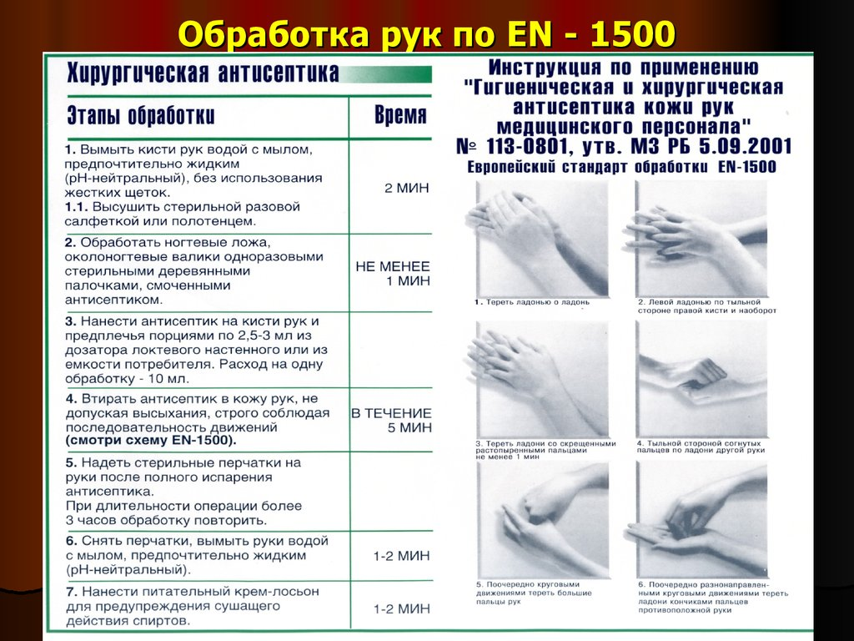

ПРИЛОЖЕНИЕ 5

ОБРАЗЕЦ
ЗАДАНИЕ №2
по производственной практике Преддипломной для специальности 31.02.01. Лечебное дело с применением электронного обучения и/или дистанционных образовательных технологий.

Примечание! Индивидуальное задание для студента специальности Лечебное дело 1 группы ФИО
Уважаемый студент!
Вам представлены задания для выполнения программы производственной практики Преддипломной с применением электронного обучения и/или дистанционных образовательных технологий с целью получение профессиональных компетенций с помощью телекоммуникационных средств, интернета в условиях дистанционного взаимодействия.
Производственная практика Преддипломная в дистанционном формате организуется в период с 18.05.2020 по 14.06.2020г (4 недели – 144 часа)
Выполненные задания необходимо высылать методическому руководителю практики ФИО на электронную почту хххххх@yandex.ru в сроки не позднее
- хх.хх.хххх – информацию о работе с сайтом
- хх.хх.хххх – СОП №1, СОП №2
- хх.хх.хххх – СОП №3, СОП №4
- хх.хх.хххх – Полностью оформленный отчет по производственной практике преддипломной.
Промежуточная аттестация по практике проводиться в форме дифференцированного зачета. Оценка по дифференцированному зачету выставляется на основании качественно выполненного отчета и своевременного представления методическому руководителю по практике.
Задание №1. Производственное задание.
Работа с официальным сайтом профильной организации:
- Ознакомление с организационной структурой профильной организации.
- Ознакомление с функциями специализированных подразделений профильной организации, виды деятельности которых соответствуют профессиональному модулю учебной практики, производственной практики по профилю специальности, производственной практики преддипломной.
- Изучение и анализ типовых должностных инструкций для потенциальных сотрудников специализированных подразделений профильной организации.
- Подбор на сайтах персонала типовых вакансий (в соответствии с получаемым образованием), соответствующих должностям в специализированных подразделений профильных организаций.
- Анализ соответствия собственных умений, навыков, профессиональных компетенций выявленным требованиям профильной организации.
Задание №2. Индивидуальное задание.
Выполните задания:
- Разработать проект СОП: Приготовление стерильной укладки для инъекций в процедурном кабинете.
- Разработать проект СОП: Предстерилизационная обработка хирургических инструментов и других изделий медицинского назначения.
- Разработать проект СОП: Обработки пупочной ранки при омфалите.
- Разработать проект СОП: Проведение элементарной сердечно-легочной реанимации.

ПРИЛОЖЕНИЕ 6

КРИТЕРИИ ОЦЕНИВАНИЯ ОТЧЕТА ПО ПРАКТИКЕ С ПРИМЕНЕНИЕМ ЭЛЕКТРОННОГО ОБУЧЕНИЯ И/ИЛИ ДИСТАНЦИОННЫХ ОБРАЗОВАТЕЛЬНЫХ ТЕХНОЛОГИЙ
«Отлично»
- выставляется студенту, который выполнил весь объем работы, предусмотренный программой практики и индивидуальным заданием;
- соблюдал трудовую дисциплину, систематически выполнял и высылал на электронную почту руководителя практики объем выполненной работы за каждый день практики;
- своевременно представил отчет о выполнении программы практики, оформленный в соответствии с требованиями;
- содержание разделов отчета о практике точно соответствует требуемой структуре отчета, имеет четкое построение, логическую последовательность изложения материала, доказательность выводов и обоснованность рекомендаций, отсутствуют ошибки в выполнении индивидуального задания;
- в отчете демонстрирует отличные знания и умения, предусмотренные программой практики, аргументировано и в логической последовательности излагает материал, использует точные краткие формулировки;
- при работе с сайтом профильной организации квалифицированно использует теоретические положения при анализе производственно-хозяйственной деятельности организации, показывает знание производственного процесса, «узких» мест и проблем в функционировании организации.
- представлен логический анализ соответствия собственных умений, навыков, профессиональных компетенций выявленным требованиям профильной организации.

«Хорошо»
- выставляется студенту, который выполнил весь объем работы, предусмотренный программой практики и индивидуальным заданием;
- соблюдал трудовую дисциплину, систематически выполнял и высылал на электронную почту руководителя практики объем выполненной работы за каждый день практики;
- своевременно представил отчет о выполнении программы практики, оформленный в соответствии с требованиями;
- содержание разделов отчета о практике в основном соответствует требуемой структуре отчета, однако имеет отдельные отклонения и неточности в построении, логической последовательности изложения материала, выводов и рекомендаций, отсутствуют ошибки в выполнении индивидуального задания;;
- в отчете демонстрирует твердые знания программного материала, грамотно и по существу излагает его, не допускает существенных неточностей в ответах, правильно применяет теоретические положения при анализе практических ситуаций;
- при работе с сайтом профильной организации хорошо знает производственный процесс и функционирование организации в целом.
- представлен логический анализ соответствия собственных умений, навыков, профессиональных компетенций выявленным требованиям профильной организации.

«Удовлетворительно»
- выставляется студенту, который выполнил весь объем работы, предусмотренный программой практики и индивидуальным заданием;
- соблюдал трудовую дисциплину, систематически выполнял и высылал на электронную почту руководителя практики объем выполненной работы за каждый день практики
- своевременно представил отчет о выполнении программы практики, оформленный в соответствии с требованиями;
- содержание разделов отчета по практике в основном соответствует требуемой структуре отчета, однако нарушена логическая последовательность изложения материала, выводы и рекомендации некорректны, допущены ошибки в выполнении индивидуального задания;
- в отчете демонстрирует удовлетворительные знания и умения предусмотренные программой практики;
- при работе с сайтом профильной организации отражает основные элементы производственного процесса и функционирования организации.
- представлен не полный анализ соответствия собственных умений, навыков, профессиональных компетенций выявленным требованиям профильной организации.

«Неудовлетворительно»
- выставляется студенту, который не выполнил весь объем работы, предусмотренный программой практики и индивидуальным заданием;
- не соблюдал трудовую дисциплину, систематически не выполнял и не высылал на электронную почту руководителя практики объем выполненной работы за каждый день практики
- несвоевременно представил отчет о выполнении программы практики, оформленный в соответствии с требованиями;
- содержание разделов отчета по практике в основном соответствует требуемой структуре отчета, однако нарушена логическая последовательность изложения материала, выводы и рекомендации некорректны или отсутствуют, допущены грубые ошибки в выполнении индивидуального задания;
- в отчете не показывает владение знаниями и умениями, предусмотренными программой практики, с большими затруднениями формулирует ответы на поставленные задачи;
- при работе с сайтом профильной организации слабо отражает основные элементы производственного процесса и функционирования организации.
- не представлен анализ соответствия собственных умений, навыков, профессиональных компетенций выявленным требованиям профильной организации.

